
Тема: Безопасность клиентов и коллег.
Обеспечение безопасности прохождения людей в местах интенсивного движения является
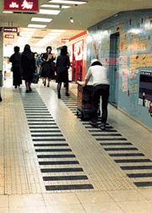
необходимостью для многих предприятий по многим причинам, в том числе и соблюдение норм безопасности и охраны труда, а также строительных норм и правил.
Ассортимент выпускаемых противоскользящих покрытий настолько обширен, что может удовлетворить любые предъявленные специфические и уникальные требования. Быстро и надежно приклеиваются практических ко всем видам поверхности : кафель, бетон, гранит, металл, стекло, дерево , полимерные материлы. Прочны и износостойки.
Любая цветовая гамма, любая форма, любая печать на противоскользящих покрытиях.
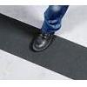
Абразивные различной степени шероховатости противоскользящие материалы подходят для зон интенсивного движения на промышленных предприятиях, в торговых сетях, спортивных комплексах, учебных заведениях, парковках.
Неабразивные противоскользящие покрытия AquaSafe имеют комфортную для соприкосновеня с босой ногой структуру и используютя в бассейнах, саунах, раздевалках фитнесс-центров, душевых , на яхтах, катерах. Даже во влажной среде поверхность противоскользящих покрытий обладает высоким коэффициентом трения.
Эластичные противоскользящие покрытия (доступны в том числе и без клеевой основы). Идеальны для использования в качестве противоусталостных покрытий. Рекомендованы для предприятий пищевой промышленности. Используются в том числе, для перил эскалаторов.

Фотолюминисцентные противоскользящие ленты - это безопасность при отсутствии освещения.
Фотометрические характеристики антискользящих покрытий - яркость свечения через 300 минут после отключения источника света – 3,6 мкд/м2( требование ГОСТ Р 12.2.143-2002 - снижение яркости свечения до 0,3 мкд/м2 в течении 220мин) - позволяют использовать противоскользящие ленты в качестве знаков безопасности, обеспечивающих обозначения зон эвакуации, противопожарных выходов, лестничных проемов и т. д.
Возможна любая предупреждающая надпись по заказу.
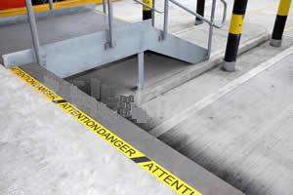
Лента разметочная неабразивная противоскользящая PermaStripe – долговечный и эффективный способ маркировки прохода или полос движения транспорта, опасных зон, шлагбаумов, колонн. Может использоваться успешно в любой окружающей среде. Поверхность и цвет устойчивы к истиранию.
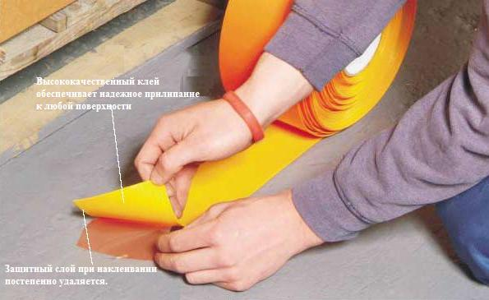
Не требует специальной подготовки поверхности при приклеивании. Удаляются без следа клея. Устойчива к низким температурам( до - 45С). Доступна в любых размерах, цветах ( в том числе люминисцентная), также с нанесенным текстом, стрелками и т. д.
Стандартные размеры: 50мм(75мм; 100мм) *30м.
Толщина ленты 1,0 мм, край скруглен для предотвращения загибов.
Применение: складские комплексы, промышленные предприятия.

Набережная Мойки, 31, Санкт-Петербург, 191186, Тел. 812 325 8250 Факс 812 3258270
www.cartonpak.ru tjutchbr@mail.wplus.net www.cartonpak.sp.ru
cartonpak@cartonpak.ru

